Des déchets dans la nature
1 | 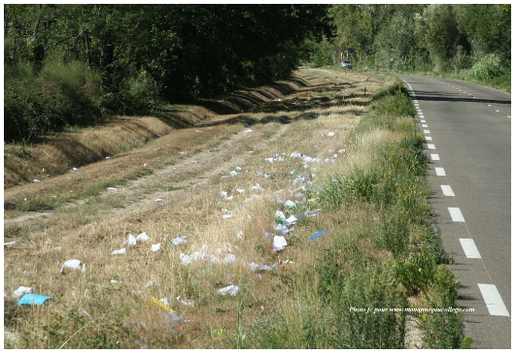  © Fabien Crégut / Digithèque Belin | 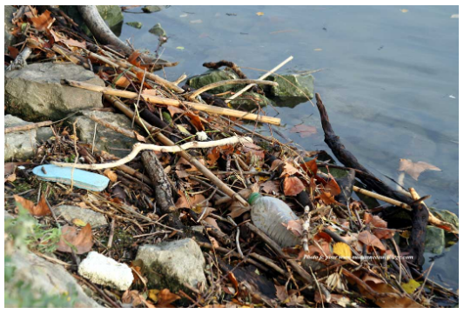  © Fabien Crégut / Digithèque Belin

Les animaux victimes de la pollution
2 | 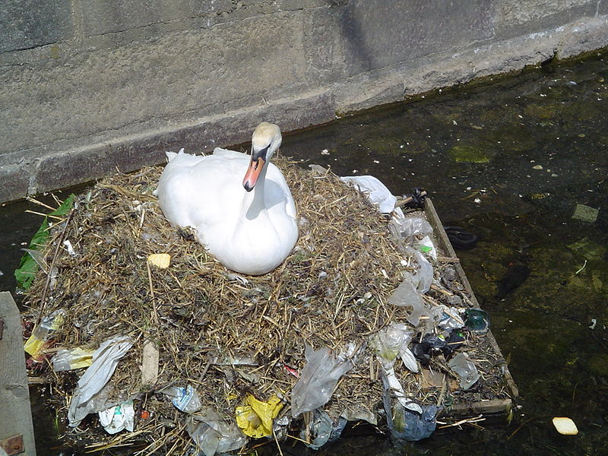  Thue, Wikimedia commons | 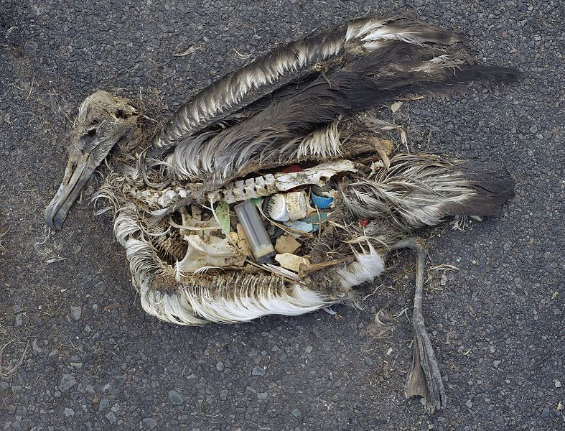  Chris Jordan, Wikimedia commons
La durée de vie des déchets
Les déchets abandonnés dans la nature mettent beaucoup de temps à se décomposer.
3 | 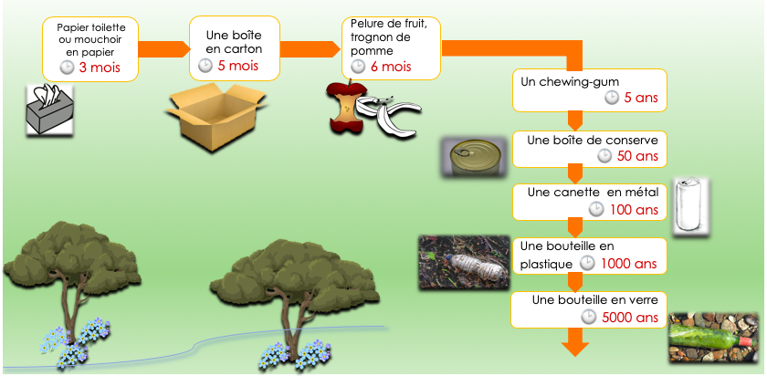  Inspiré de Le petit quotidien du 10/05/2018

Stop aux sacs en plastique !
4 | 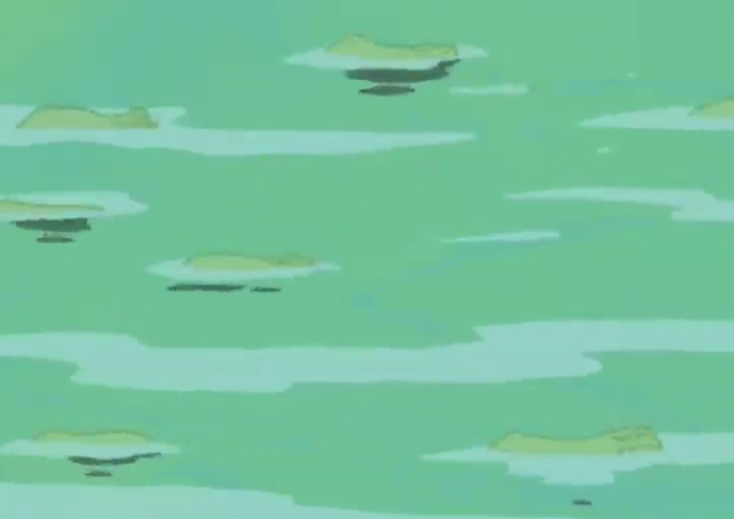 | 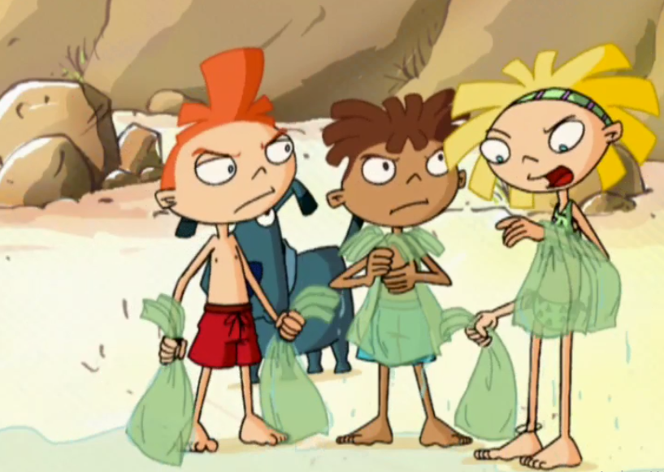 | 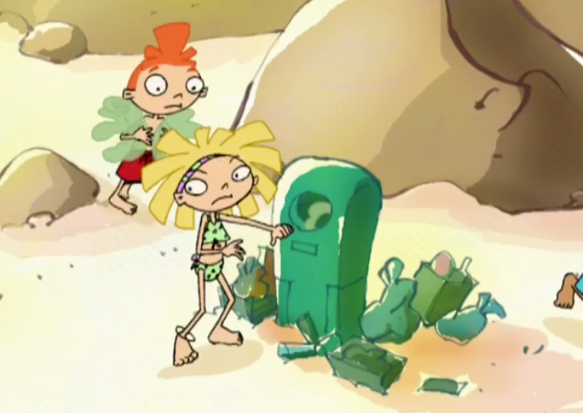
Lesite.tv / Éduthèque

